Kampaň „Nenech se ovlivnit“ cílí na alkohol a drogy u mladých řidičů
9. října 2020, Praha
BESIP ve spolupráci s Odborem protidrogové politiky Úřadu vlády startuje novou preventivní kampaň zaměřenou na prevenci řízení pod vlivem alkoholu a drog, a to především u nejmladších řidičů do 25 let. Cílem projektu je motivovat mladé lidi, kteří se účastní akcí s konzumací alkoholu a návykových látek, aby si uvědomili závažná rizika řízení vozidla pod vlivem a chránili své kamarády a blízké tím, že nebudou alkohol a drogy za volantem akceptovat.

Kampaň je zaměřena na mladé řidiče, patřící do rizikové skupiny účastníků silničního provozu a na jeden z nejrizikovějších faktorů u této skupiny – řízení pod vlivem alkoholu a drog. „Jízda z hudební akce nebo party pod vlivem návykových látek je nebezpečná hned několika faktory. Nezkušenost mladého řidiče se kombinuje s pomalou reakcí, špatným vyhodnocením situace na silnici, únavou, rozptýlením pozornosti a adrenalinovou jízdou. Chceme proto podpořit mladé lidi v tom, aby svého kamaráda či kamarádku nenechali v takovém stavu sednout za volant. Kampaň bude varovat nejen před riziky řízení pod vlivem alkoholu, ale také před dalšími návykovými látkami, jimž se dosud taková pozornost nevěnovala,“ řekl vedoucí oddělení BESIP Ministerstva dopravy Tomáš Neřold.

Součástí kampaně je nový TV spot a dva rádio spoty, které budou vysílány od října do prosince na televizních a rozhlasových stanicích a sdíleny na webu a sociálních sítích. V další fázi, od ledna do března, bude kampaň intenzivně využívat sociální sítě. Video spoty určené především nejmladším řidičům od 15 do 25 let vyvolávají dojem, že byly natočeny z mobilního telefonu a jsou záznamem reálné situace končící dopravní nehodou. Obdobně rozhlasové spoty navozují reálnou atmosféru po dopravní nehodě a před ní.

„Při nehodách na silnici v důsledku řízení pod vlivem alkoholu existuje 2,5krát vyšší riziko nehodovosti. U řidiče pod vlivem alkoholu nebo jiných návykových látek dochází ke snížení pozornosti. Řízení pod vlivem návykových látek považuji za vysoce nezodpovědné a stejně tak i neohleduplné vůči okolí. Jsem proto moc ráda, že se tuto kampaň upozorňující na rizika jízdy pod vlivem podařilo zrealizovat. Je potřeba, abychom více upozorňovali na negativní důsledky tohoto konání, které mohou být fatální či jsou v mnoha případech celoživotní," říká národní protidrogová koordinátorka Jarmila Vedralová.

- Vinou mladých řidičů do 24 let bylo v roce 2019 usmrceno celkem 84 osob, dalších 272 osob bylo těžce zraněno. Z toho 13 % nehod s těžkým zraněným a 5 % nehod s úmrtím zavinili mladí řidiči pod vlivem alkoholu a návykových látek.
- Nejvíce osob u nehod zaviněných mladými řidiči bylo usmrceno mezi sobotou 23h a nedělí 4h.
- Mladí řidiči do 24 let zaviní každoročně kolem 10 tisíc nehod.
- Řízení pod vlivem alkoholu je samo o sobě závažným porušením nejen zákona o silničním provozu, ale i významným aktem ohrožení bezpečnosti samotného řidiče, spolujezdců i dalších účastníků dopravního provozu.
- Konzumace alkoholu zvyšuje o 24 % pravděpodobnost těžkého zranění a o 32 % pravděpodobnost smrtelného zranění
- Výsledky výroční zprávy Národního monitorovacího střediska pro drogy a závislosti hovoří o tom, že nejčastěji užívanou nelegální drogou na území České republiky jsou konopné látky (26,2%), následované extází (5,3 %), halucinogenními houbami (3,5 %), pervitinem (2,0 %) a kokainem (1,3%).
- Ze studie ESPAD zaměřená na studenty středních škol, vyplývá, že v posledním roce užilo alkohol 94,5 % dotázaných
- Zkušenost s užíváním nelegálních drog za posledních 12 měsíců, uvedlo 25,5 % žáků středních škol. Nejčastěji se jedná o zkušenost s konopnými látkami (24,4 %) a extází (3,7 %)
- zkušenosti s ostatními nelegálními drogami uvádí přibližně 2-3 % žáků.
- Z výsledků dotazníkové studie příznivců elektronické taneční hudby, která byla realizována na území České republiky, vyplývá:
- 37 % účastníků někdy řídilo pod vlivem konopí
- 28 % dotázaných, někdy řídilo pod vlivem alkoholu
- 17 % respondentů uvedlo, že někdy řídili pod vlivem amfetaminu a 10 % pod vlivem pervitinu.

Tato zjištění poukazují na skutečnost, že vedle konzumace alkoholu je u této konkrétní skupiny zvýšené riziko řízení pod vlivem dalších návykových látek. Často přitom může jít o kombinaci alkoholu a některé z drog.

Vliv alkoholu na řidičské schopnosti

Alkohol ovlivňuje řadu psychomotorických funkcí. Způsobuje prodloužení reakční doby, nepřesné vedení vozidla v jízdním pruhu, problémy s udržením pozornosti. V kombinaci s užitím drog nebo únavou jsou tyto účinky ještě intenzivnější.

Alkohol za volantem také zvyšuj agresivitu při řízení a přeceňování řidičských schopností. Vedle toho způsobuje tzv. „tunelové vidění“. To znamená, že zorné pole řidiče se při zvyšující se hladině alkoholu v krvi snižuje a řidič je schopný čím dál tím méně vnímat celý prostor před sebou. Jestliže střízlivý řidič je schopen vnímat celý prostor, řidič s 0,8 promile v krvi již necelé tři čtvrtiny prostoru a řidič s 1,8 promile v krvi již necelou třetinu. Je potřeba si uvědomit, že i když opilý řidič pojede pomalu, jeho zorné pole je snížené, a to je zdrojem potenciálních konfliktů i závažných dopravních nehod.

Vliv nelegálních drog na řidičské schopnosti

Po požití kannabinoidů (např. marihuana) dochází u řidičů mimo jiné k prodloužení reakčního času, zvýšené únavě a zhoršené koordinaci pohybů. Řidič se hůře koncentruje, mění rychlost vozidla, chybně reaguje na chování ostatních řidičů, hůře vnímá barvy signálních světel a neadekvátně reaguje na vjemy z okraje zorného pole. Studie jízdy na simulátoru ukazují, že škodlivé účinky se uplatňují při řízení zejména u vysoce automatizovaných činností. Naproti tomu složitější úkoly, které vyžadují vědomou kontrolu, jsou ovlivněny méně.
Projevy užití metamfetaminu (např. pervitin) a MDMA (např. extáze) při řízení vozidla patří riziková jízda bez zábran, překračování povolené rychlosti, nerespektování silničních pravidel, přeceňování vlastních schopností, nervozita, neklid a podrážděnost. Po odeznění akutní fáze je patrný dramatický pokles výkonu, tělesné vyčerpání a depresivní stavy. Způsob jízdy poté odpovídá únavě: pomalá, případně měnící se rychlost, obtíže při udržování přímého směru jízdy.
Užití kokainu při řízení motorových vozidel se projevuje výrazně rizikovým stylem jízdy se současným přeceňováním vlastních schopností. Příznačný je neklid, nepozornost, zvýšená citlivost na oslnění, zvýšená agresivita.
Vlivem užití opiátů dochází k celkovému útlumu organismu, apatii, snížené schopnosti koncentrace, zpomalení motorických projevů a prodloužení reakčního času. Při řízení motorového vozidla se indikace projevuje odchylkami od přímého směru jízdy, popudlivostí a případnou bezohledností k ostatním účastníkům dopravního provozu.

Řízení pod vlivem alkoholu či nelegálních drog u mladých řidičů

Specifikem mladých řidičů jsou tzv. diskotékové jízdy, kdy skupina mladých lidí, často pod vlivem alkoholu nebo návykových látek, využívá k návratu z noční zábavy motorové vozidlo jednoho z přítomných kamarádů. Pravděpodobnost toho, zda řidič pojede pod vlivem alkoholu, určuje míra osobní známosti s ostatními členy skupiny a riziko nehody se zvyšuje, pokud má řidič spolucestující stejné věkové skupiny.

Analýza nehod

Tendence k řízení pod vlivem alkoholu či drog, mají častěji mladí řidiči mužského pohlaví.

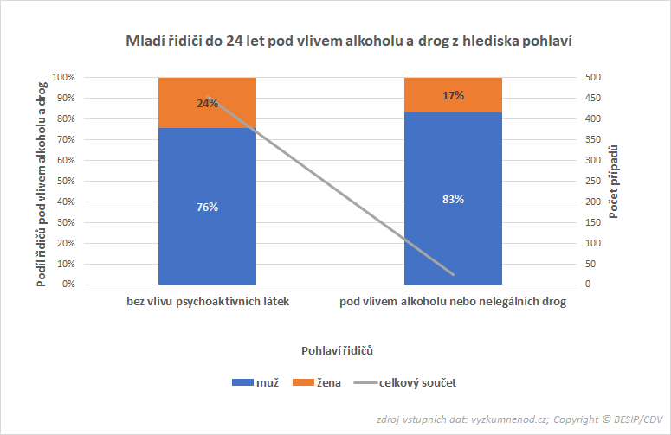
Užívání návykových látek při řízení je přibližně rovnoměrně zastoupené mezi jednotlivými věkovými skupinami.
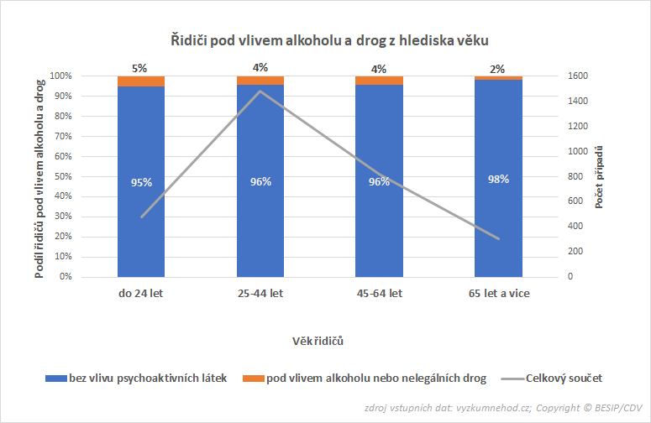
Poměr mladých řidičů, kteří před jízdou užili alkohol, a počtem řidičů pod vlivem drog, výrazně převažuje vliv alkoholu. Většina řidičů, u kterých byla prokázána konzumace alkoholu či nelegálních drog, kolidovala ve dne. Mladí řidiči častěji požili alkohol či nelegální drogy před jízdou v noci.
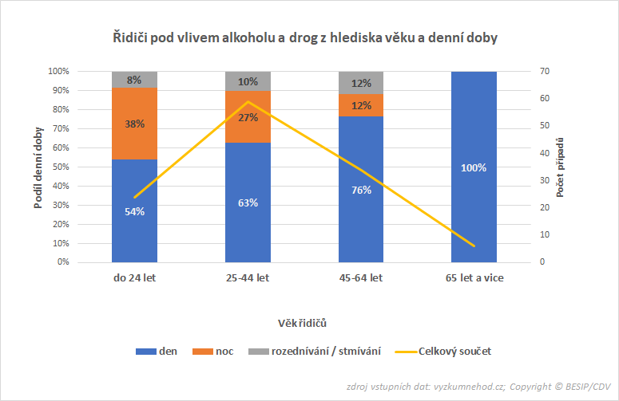
Z analýzy typu dopravních nehod mladých řidičů pod vlivem alkoholu a nelegálních drog je zřejmá vyšší pravděpodobnost, že řidič havaruje sám bez střetu s jiným vozidlem. (Nejtěžší následky má typicky srážka s pevnou překážkou, například stromem.)
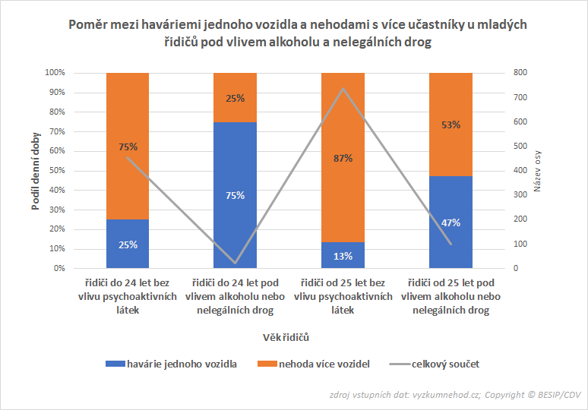
U mladých řidičů, kteří před jízdou požili alkohol či nelegální drogy, je výrazně vyšší podíl jízd se spolujezdci, oproti situaci, kdy mladý řidič nebyl pod vlivem těchto látek.
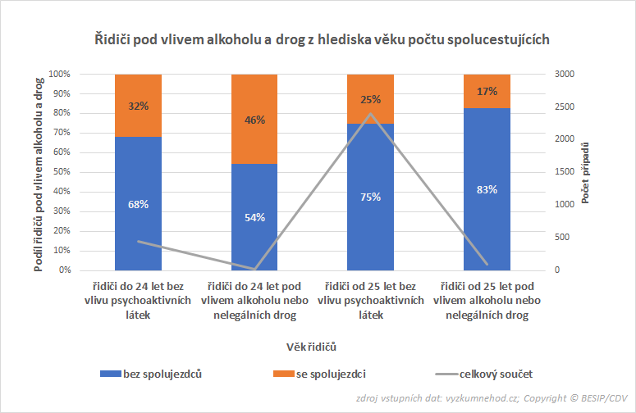

Videospot naleznete: https://www.youtube.com/watch?v=7qxbD-ubCHs&feature=youtu.be

Radiospoty na https://www.ibesip.cz/Pro-media/Clanky/Kampan-Nenech-se-ovlivnit-cili-na-alkohol-a-drog

Mgr. Tomáš Neřold M. A.
Vedoucí Samostatného oddělení BESIP Ministerstva dopravy
+420 602 632 176, tomas.nerold@mdcr.cz

